Gruppe 1: Kommunikation og formidling: 1., 2. og 3. skoleperiode

1. Kommunikation i det offentlige
Formålet med kommunikationspolitik er at styre og koordinere organisationens kommunikation for at nå fastsatte mål, og den er ofte bygget op af følgende punkter:
- Værdier
- Målsætninger
- Konkrete mål
- Målgrupper og interessenter
- Midler og medier
- Struktur og ansvarsfordeling
- Vejledninger og værktøjer
- Kompetencer og uddannelser
- Handlingsplaner
- Ajourføring
Offentlig kommunikation handler først og fremmest om, at målgruppen skal forstå budskabet. Professionel offentlig kommunikation handler om formelle krav i lovgivningen - og også om en venlig, letforståelig og imødekommende stil.
Det er vigtigt at huske, at det “gode” eller “rigtige” sprog ikke alene handler om, hvad afsenderen mener - det handler i høj grad også om modtagers forventninger til teksten.
Når vi træffer en myndighedsafgørelse, sker det altid med hjemmel i lov. Når man i den offentlige forvaltning træffer afgørelser, skal det begrundes ifølge forvaltningslovens §6, og begrundelsen skal ske med udgangspunkt i den relevante lov. Det kan altså være komplekse budskaber, som skal formidles til almindelige borgere.
Udfordringer ved offentlig kommunikation
En udfordring er, at i det offentlige kan man ikke altid give kunden (borgeren) ret, da retten til ydelser, tilskud og bevillinger er lovbestemte.
Aktiviteter i det offentlige er politisk bestemte, og indimellem skal i som medarbejdere kommunikere om politiske beslutninger, som kan være upopulære blandt borgere eller brugere.
Konfliktmodellen:
Læser, faglighed og systemet.
Det er skribentens opgave at tage udgangspunkt for alle 3 parter, når der skal kommunikeres!
Læser: Den gode skribent tager udgangspunkt i sin læser og forsøger at skrive, så læseren forstår budskabet.
Faglighed: Teksten skal være fagligt holdbar og korrekt.
Systemet: Som medarbejder er man underlagt en række krav og regler fra systemet.
Faglighed overfor læser: Konflikten kan opstå, hvis skribenten ønsker at skrive så forståeligt, at han eller hun går på kompromis med fagligheden.
Læser over for systemet: Konflikten kan opstå, hvis læseren har forventning til en ydelse eller en afgørelse, der ikke bliver indfriet, og læseren derved ubevidst nægter at forstå brevet.
Faglighed over for systemet: Offentlige institutioner i både stat, regioner og kommuner opstiller kvalitetsmål blandt andet for sagsbehandlingstider. Indimellem kræver sagerne en dybdegående faglig vurdering og indsamling af meget baggrundsmateriale, og da kan det være svært at forene fagligheden og systemets mål.
Modellen uddybes i bog 1 s. 20-24.

2. Kommunikationsteorier og målgrupper
Planlægningsmodellen:
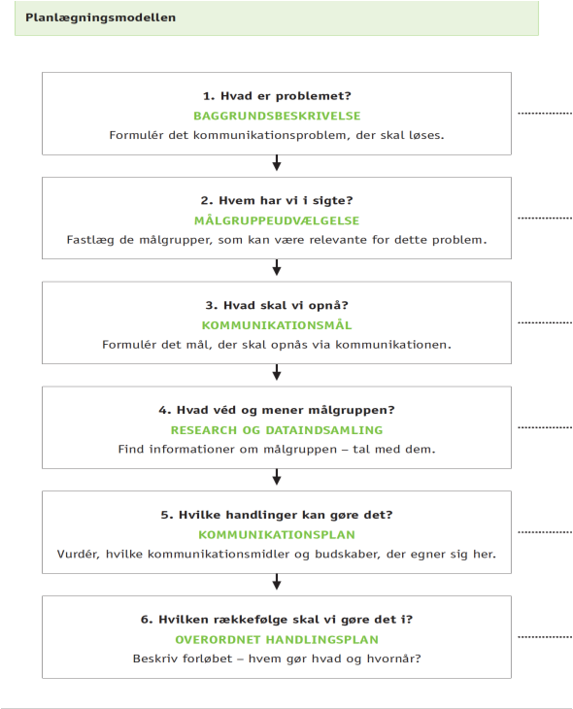
- Hvad er problemet?
Forskellige måder at løse problemer på:
- Fysik, teknik eller design
- Regler, love og kontrol
- Kommunikation

Indlæringshierarkiet
- Viden --> Holdning --> Adfærd
- Det kan være relativt let at tilføre målgruppen viden
- Lidt vanskeligere at påvirke holdninger
- Sværere at ændre adfærden

- Hvem har vi i sigte?
- Det kan både være en bestemt målgruppen eller flere målgrupper

- Hvad skal vi opnå?
- Opstil mål for ens kommunikationsindsats - for at sikre kommunikationen har haft rigtig hensigt
- Hertil kan SMART-modellen benyttes:
  - S (specifikt): Dit mål skal være konkret og afgrænset
  - M (målbart): Dit mål skal være kunne måles
  - A (attraktivt): Dit mål skal give værdi for andre end dig selv
  - R (realistisk): Dit mål skal være realistisk at nå
  - T (tidsbestemt): Sæt en frist for, hvornår dit mål skal være opfyldt

- Hvad ved og mener målgruppen?
- Det er afgørende at lave research og dataindsamling
- Hvad ved målgruppen om emnet?
- Hvilke holdninger har den?
- Hvordan opfører den sig?
- Hvad er vigtigt for den?

- Hvilke handlinger kan gøre det?
- Kommunikationsplanen skal indeholde:
  - En oversigt over de forskellige handlinger i logisk rækkefølge
  - Målgruppen for de forskellige handlinger
  - En begrundelse for valgene

- Hvilken rækkefølge skal vi gøre det i?
- Her kan det være nyttigt at lave en handlingsplan:
  - Skriv tidspunkt og ansvarlig på planen

Adfærdsdesign:
Handler om at forstå mennesker, som de er - ikke som vi tror, de er.
Fire overordnede råd når adfærdsdesign anvendes:
- Definer den ønskede adfærd
  - Hvad vil du have folk til at gøre?

- Lav en barriere-analyse
  - Spørg brugerne, hvad de gør og hvorfor
  - Hvordan brugerne taler om problemet
  - Hvad fremhæver de selv som barrierer for deres adfærd

- Design din løsning
  - Gøre det let at ændre adfærd

- Test din løsning
  - Brug energi og ressourcer på at teste løsningen

Nudging:
- Opfordrer til en bestemt adfærd uden at sige et direkte → giver brugeren et “kærligt puf” i en bestemt/ønsket retning.

Den nye bollemodel:
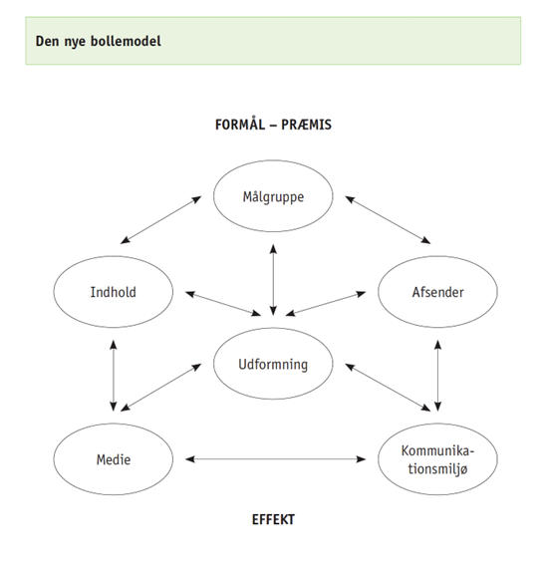
- Anvendes når man skal i gang med at skrive en tekst.
- Modellen er dynamisk → alle elementer påvirker hinanden.
Punkterne i Den nye bollemodel uddybes på side 65 i bog 1.

Formidlingstrekanten:
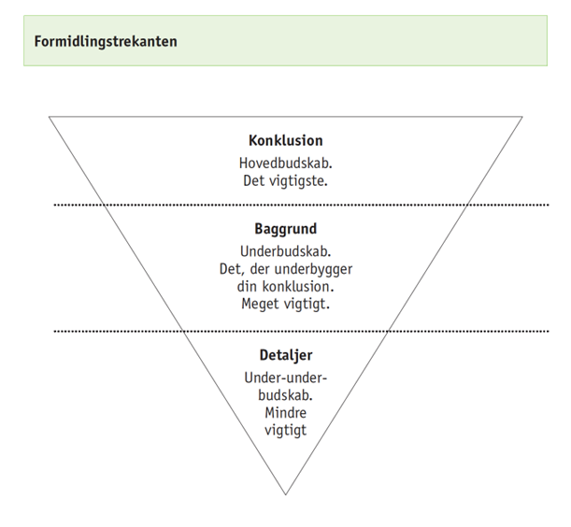
- Vurdere, hvad modtageren finder væsentligst.
- Det vigtigste budskab først, dernæst det næst vigtigste og det mindst vigtige.

AIDA-modellen:
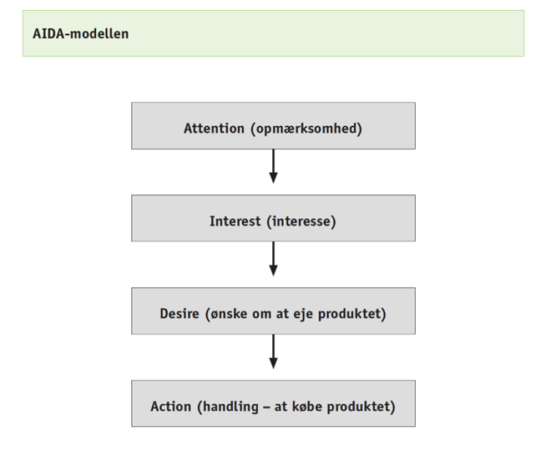
- Attention
  - Modtageren skal blive opmærksom på reklamen/teksten
- Interest
  - Reklamen/teksten skal gøre modtageren yderlige interesseret i emnet/produktet
- Desire
  - Reklamen/teksten giver modtageren et ønske om at "eje" produktet
- Action
  - Modtageren handler på sin lyst
    - Fx køber et produkt

Markedskommunikation:
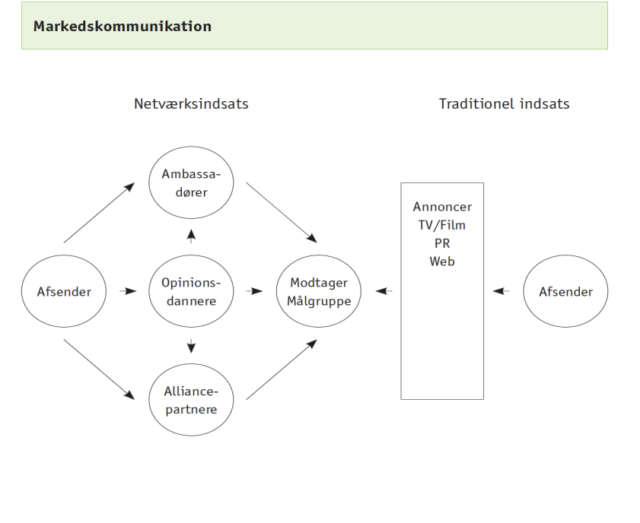
Man kan gøre brug af netværk, kendte personer og flere kanaler på samme tid → øge effekten.
- Ambassadører
  - Kan bane vej for dit budskab eller sige god for det
- Opinionsdannere
  - Kan være en person, som er kendt i det offentligheden, samt har stærke meninger
- Alliancepartnere
  - En person du kan alliere dig med - har bedre adgang til målgruppen end dig selv

3. Formidling og medier
- Situationsanalyse bruges til at analysere den situation markedsføringen kræver. Her benyttes
SWOT- analysen - .2 side 39
SWOT analysen opstiller man sine interne styrker overfor svagheder, samt muligheder over for trusler i forhold til omverden

- Minerva-modellen -Bog 2 side 41
Minerva modellen er et nyttigt pejlemærke for markedsføring overvejelser
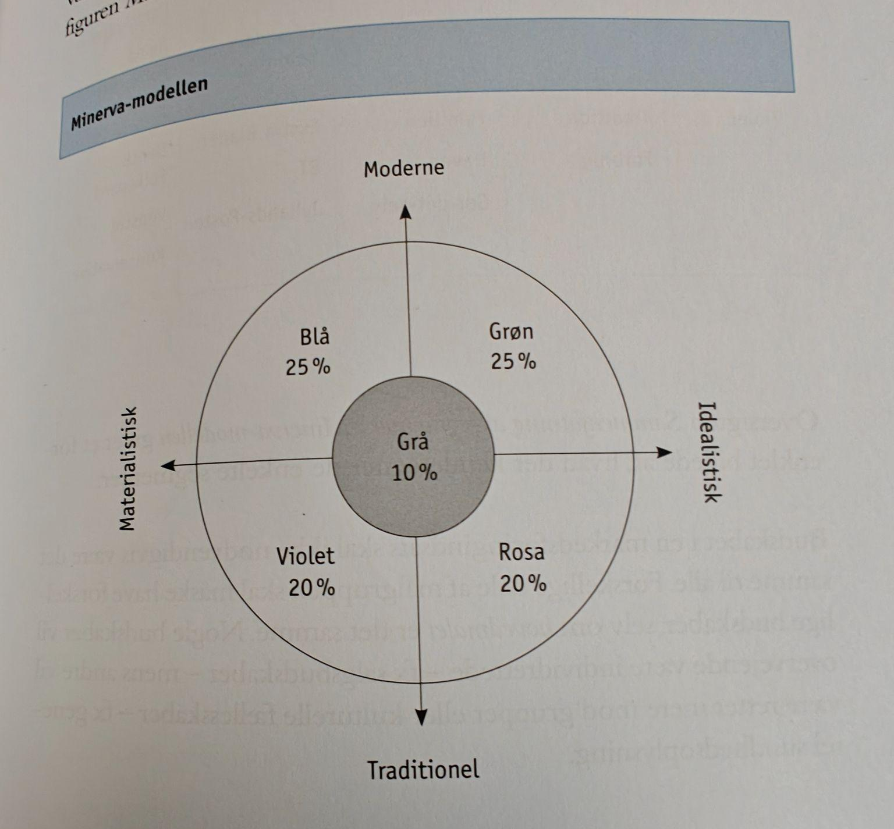
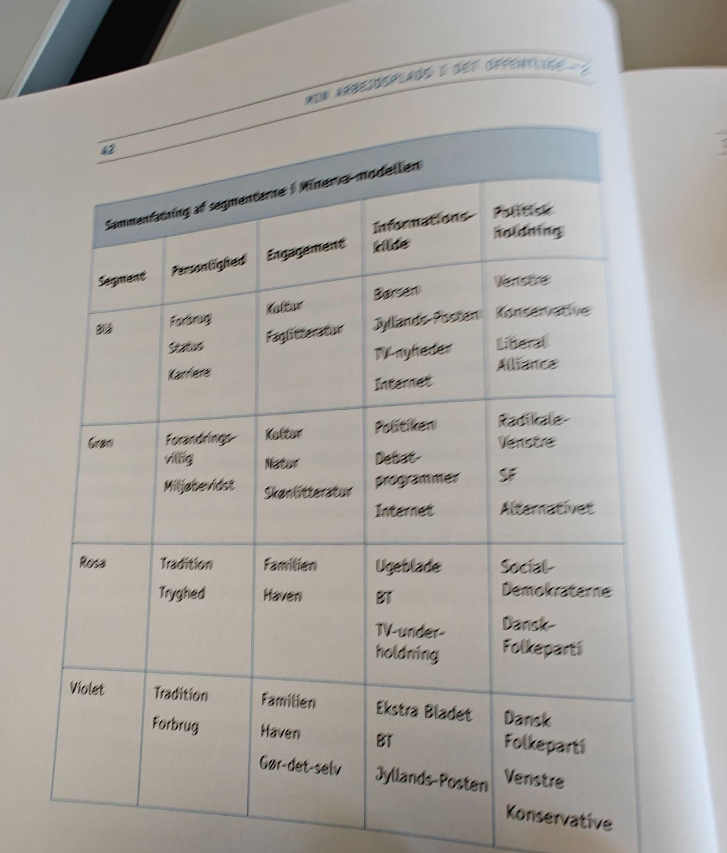

- Branding-model bog 2 side 45
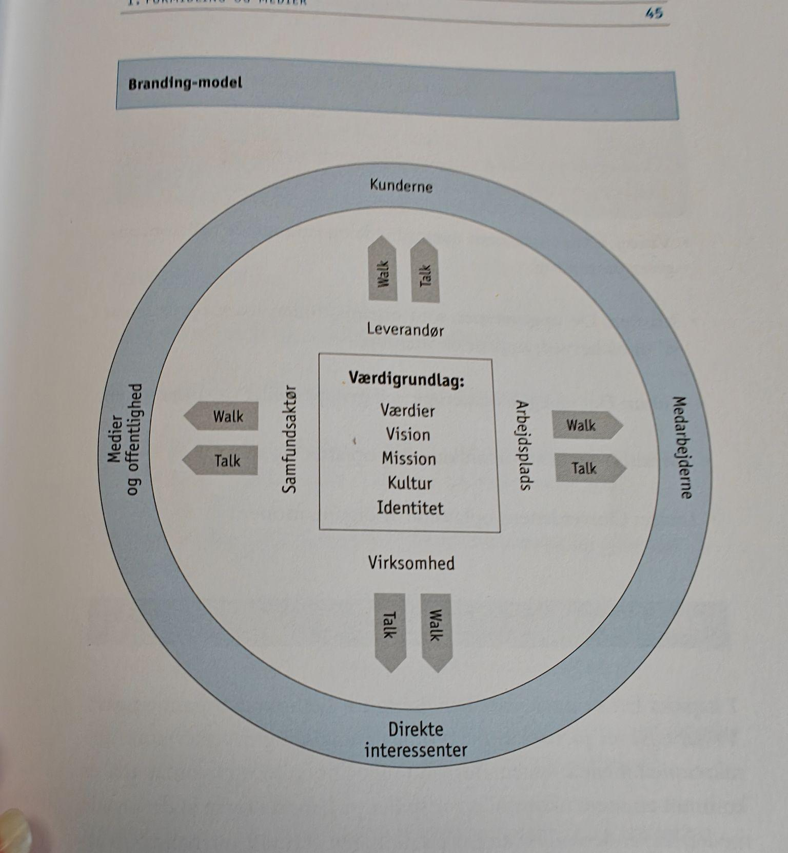
Figuren viser de elementer , der indgår i arbejdet med branding. Figuren kobler organsisationens værdigrundlag til arbejdet med branding og den illusterer, hvordan interne og eksterne forhold skal være i balance for at skabe et stærkt og levedygtigt brand
Fake news :
- Høj udbredelseshastighed
- Stor udbredelsevolumen
- Høj tilgængelighed

4. Data – AI
Hvad er en prompt?:
Definition
- Den tekst, man skriver til en AI-model for at få den til at løse en opgave.
Hvorfor det er vigtigt?
- God prompt = Gode svar
- Dårlig prompt = upræcise eller generiske svar
Fagbegreb
- Prompt Engineering = kunsten at skrive effektive prompts

Prompt engineering:
- Definer dit mål tydeligt
Hvad ønsker du, at AI skal hjælpe med? Vær specifik.
- Giv kontekst
Beskriv situationen eller emnet, forespørgslen handler om. Vær så konkret som muligt.
- Angiv formatet
Hvordan vil du gerne have svaret skal præsenteres? f.eks. som en liste, skema, mail eller sammenhængen tekst osv.
- Specificer tonen
Skal dit svar være formelt, uformelt eller neutralt osv.
- Inkluder evt. begrænsninger eller retningslinjer
Ting som AI skal undgå eller skal have særligt fokus på.
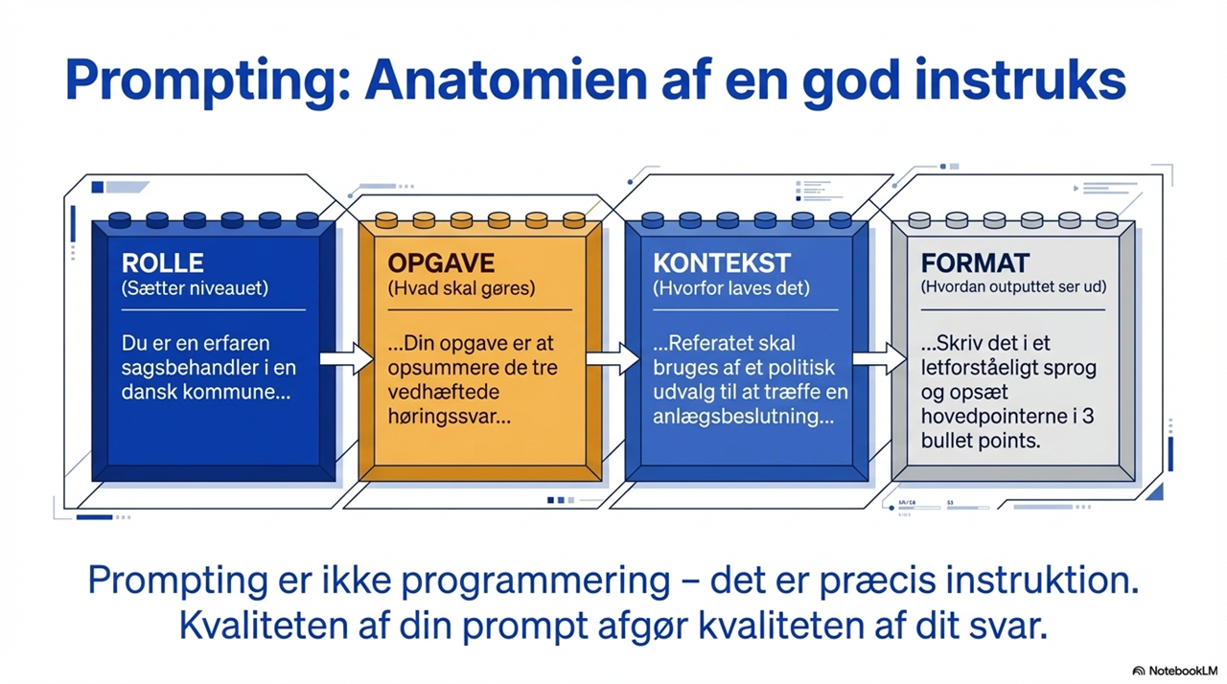
Typer af prompts:
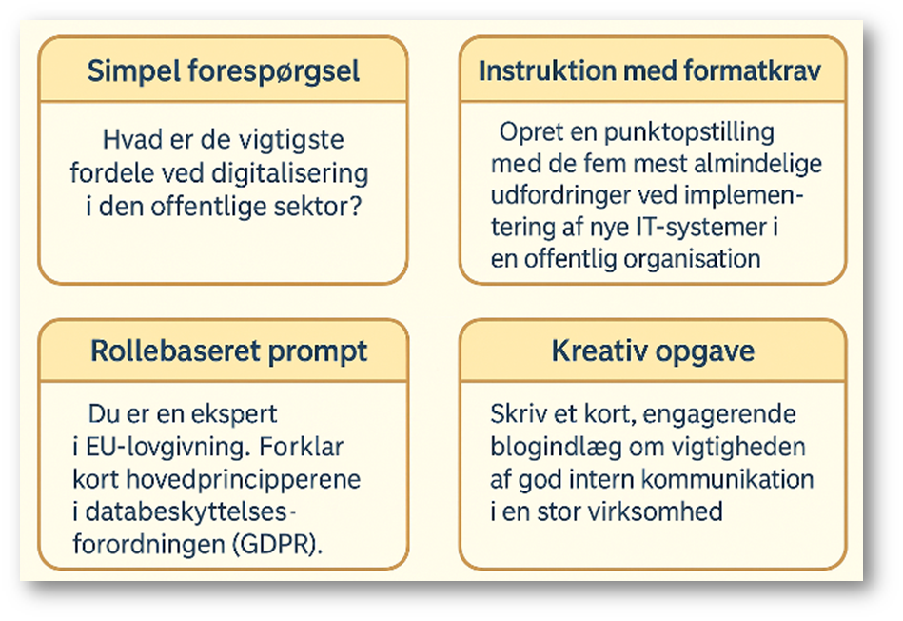

5. Digital kommunikation
Lindbergs kommunikationsmodel
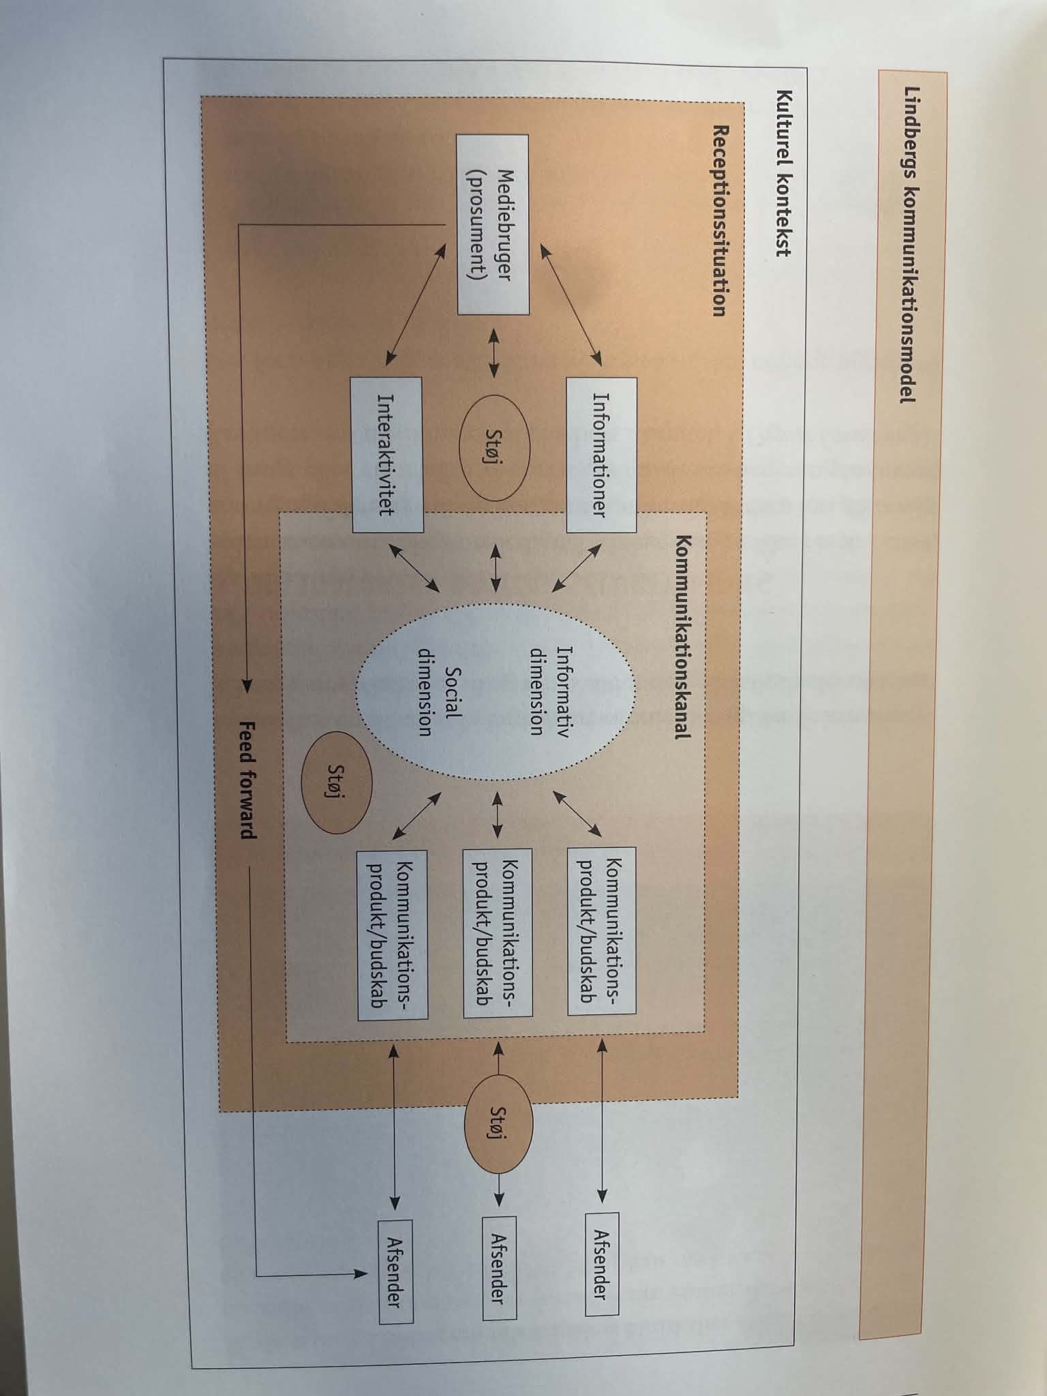
Modellen gennemgås i bog 3 side 10.

Brugerrejse:
en brugerrejse er en visuel, kronologisk fremstilling af brugerens oplevelse ved interaktion med et produkt eller service. brugerrejsen benyttes til at kommunikere omkring kvaliteten af eksisterende og nye produkter og servicer - både internt i gruppe og eksternt mellem bruger og andre aktører.

de fire overordnede principper i loven om webtilgængelighed:
opfattelighed - det vil sige, at billeder skal laves om til tekst, så de kan læses af skærmlæserprogrammer

anvendelighed - det vil sige at hjemmesiden skal kunne benyttes af brugere, som ikke anvender mu, men tastatur

forståelighed - det vil sige, at der er indbygget hjælp i selvbetjeningsløsningen, hvis man taster fejl

robusthed - det vil sige, at den kodning, der er brugt til webstedet, er robust nok til, at brugernes værktøjer tolker dem ensartet.

brug en skrivemodel:
det kan være en god ide med en stram struktur på teksterne på hjemmesiden.
AIDA-modellen og formidlingstrekanten er begge to gode modeller at bruge til digitale tekster.

7 gode skriveråd:
- skriv personligt
- skriv aktivt
- skriv handlingsorienteret
- skriv mundrette sætninger
- skriv fagsprog til fagfolk
- skriv nutidigt
- skriv konkret

vigtige begreber:
Lindbergs kommunikatiosmodel
digital selvbetjening
digital post
sammenhængende brugerrejser
bedre overblik
webtilgængelighed
den gode hjemmeside
skrivemodeller til skærm
sociale medier
video film

